Planejamento — Delineamento observacional de gradiente
CatalyseR · Minuta de metodologia para revisão antes da coleta

Pergunta do estudo
A definir

Material e métodos previstos
ORIENTAÇÃO INICIAL — Minuta de planejamento, sujeita à revisão na literatura específica. Não constitui um delineamento validado nem um relato de coleta realizada.
Prevê-se um estudo observacional com 8 estações ao longo de distancia_fonte (50 a 400 m), com distribuição equidistante no eixo informado. Cada estação será identificada como unidade de registro; sua independência deverá ser justificada pelo contexto espacial e pelo processo estudado.
Ambiente: Estuário — Origem: Gradiente ambiental sem fonte pontual
Referências espaciais previstas: A definir e justificar quando cabíveis.
Registro dentro da estação: Uma medida por estação — Protocolo: Esforço padronizado por estação
Campanhas: Uma campanha — Janela e ordem de visita: A definir.
Covariáveis e segundo gradiente: A avaliar conforme a pergunta.
As subamostras deverão ser distinguidas de estações independentes. Mistura física e resumo de medidas não são equivalentes. O campo pool da ficha deverá ser usado apenas quando houver amostra composta física; o protocolo deverá explicitar o tratamento das demais subamostras.
A análise deverá relacionar a resposta ao gradiente medido, considerando a forma da relação, a distribuição da resposta e possíveis dependências espaciais ou temporais. Uma fonte isolada limita a generalização; revisitas não aumentam o número de estações independentes. A ficha atual representa uma campanha e um sistema; vários sistemas ou revisitas exigem adaptação da estrutura de registro.
A resposta será interpretada como associada ao gradiente medido, nos ambientes, na região e no período definidos no protocolo; a associação não identifica sozinha um mecanismo causal.
Literatura e pendências: Buscar referências específicas para esforço, espaçamento, protocolo e análise.

Distribuição prevista das unidades amostrais
Estação | Valor_previsto | UAs | Itens previstos
E01 | 50 | 1 | 3
E02 | 100 | 1 | 3
E03 | 150 | 1 | 3
E04 | 200 | 1 | 3
E05 | 250 | 1 | 3
E06 | 300 | 1 | 3
E07 | 350 | 1 | 3
E08 | 400 | 1 | 3
Total previsto: 8 UAs e 24 itens. Essas quantidades descrevem o plano informado; não representam um cálculo de tamanho amostral nem um sorteio realizado.

Esquema do delineamento
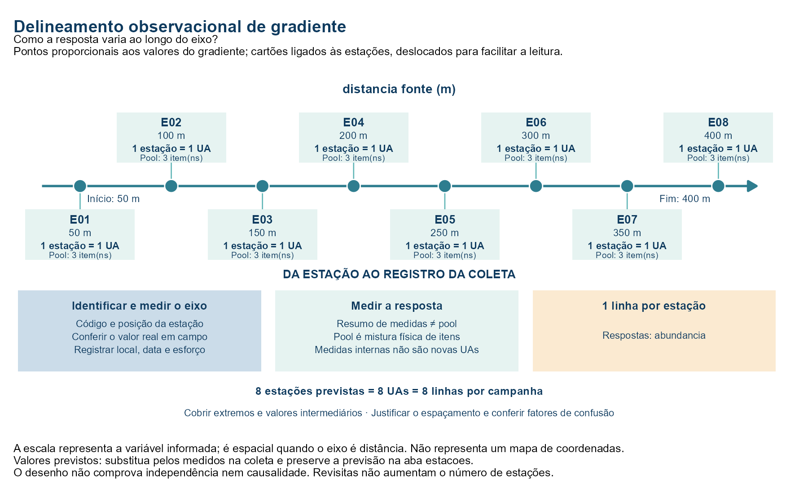

Planilha de coleta — primeiras linhas
Prévia das primeiras 8 de 8 UAs. As células de resposta estão vazias para preenchimento após a coleta; todas as variáveis da planilha aparecem abaixo.
estacao | distancia_fonte | pool | abundancia
E01 | 50 | 3
E02 | 100 | 3
E03 | 150 | 3
E04 | 200 | 3
E05 | 250 | 3
E06 | 300 | 3
E07 | 350 | 3
E08 | 400 | 3

Variáveis e registro da coleta
coluna | unidade | descricao
estacao |  | Código da estação amostral ao longo do gradiente
distancia_fonte | m | Posição da estação no gradiente (faixa de 50 a 400 m)
pool | indivíduos/porções | Itens misturados fisicamente numa amostra composta (pool = 1 indica item único); médias de medidas individuais não são pool. Registre a contagem das medidas internas no protocolo.
abundancia | ind | Medição de resposta: abundancia em ind

Cuidados e pontos a conferir
Cada estação ocupa uma linha por campanha. Resuma medidas internas conforme a resposta; pool conta somente itens misturados fisicamente, com contribuição equitativa.
Cubra extremos e valores intermediários. O valor planejado orienta a coleta; registre o valor medido e preserve a previsão separadamente.
Não existe distância universal que garanta independência. Fluxo da água, conectividade, eventos compartilhados e estudo piloto devem orientar o espaçamento. O desenho mostra a organização, não as distâncias reais de campo.
Padronize esforço, horário e maré quando cabível; registre coordenadas, sistema e fatores que possam variar junto com o gradiente.
Subamostras e réplicas de bancada não aumentam o número de estações independentes. Revisitas exigem considerar a dependência temporal.
Escolha o modelo conforme a resposta e examine forma da relação, resíduos, variância e dependência espacial. A reta é um ponto de partida, não uma escolha automática para toda resposta.
Uma fonte limita o alcance da conclusão ao sistema estudado. Estações não replicam fontes; associação no gradiente, por si só, não demonstra causalidade.

Base de curadoria
Planejamento observacional EAPA: estudo de gradiente. As referências específicas e decisões pendentes são as declaradas pelo pesquisador na metodologia.

